　　　　　　　　　　　　　TOP会社概要□□

有限会社グランツ

設立年月日

2015年10月05日

本社：神奈川県横浜市緑区上山2丁目1番6号

代表取締役　田口　孝一

電話：050-3627-5163

受付時間：平日10:00～17:00

中小企業経営アドバイザー　代表取締役　田口　孝一

私は神奈川県緑区に生まれ育ちました。私の父は自営業の運転手として長年にわたり努力しておりました。父の勤勉さと信念は私に深く影響を与え、日々の労働が人生にどれほどの価値をもたらすかを理解させてくれました。しかし、ある日、年齢を理由に働けなくなる多くの人々の存在を知り、この問題に対する解決策を見つける必要性を感じるようになりました。そういった背景から、末永く働ける環境を作りたいとの思いで会社を設立することを決意しました。Glanzはドイツ語で輝きという意味です。働く事により人生に輝きを与えます。

有限会社グランツでは、定年退職者の開業アドバイス、資金調達相談、共同運営などまでを事業として展開しており、まだまだ働ける人と様々な会社を私自身興してきたいい経験、悪い経験をもとに最適な経営アドバイスをさせて頂いてます。弊社の主力事業の1つであるリサイクル事業パソコン再生品販売、業務用車両の販売・レンタルはこのような活動を通じて生まれたビジネスです。

私たちが住む日本は世界一の高齢者大国であり、近い将来、人口の半分以上が50歳以上となるでしょう。この少子高齢化は日本だけの問題ではなく、世界各国でも同様の問題が予想されます。日本は世界で一番最初に超高齢化社会となる国として、その施策は世界各国から注目されています。

私たちは有限会社グランツとして、高齢者が活き活きと生活できる環境を創造し、高齢者の総活躍社会を実現させることを目指しております。そして、私たちが育った日本を、「世界に誇れる高齢者大国」にすることを目指します。

私たちは、末永く働き続けたいと願う方々のために、引きこもり支援及び定年退職後の再就職アドバイスを無料で提供しております。私たちと一緒に、新しい働き方と高齢者の活躍を支える社会を築きましょう。

以下ロゴで設定をお願い致します。＊加工も必要でしたらしてください

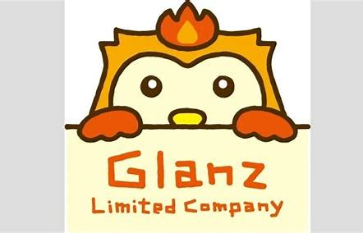

HPの構成

1. TOP・会社概要　②経営相談・共同経営　③問い合わせ
2. 事業内容：